Pozdravljeni atleti!
Nekaj časa se ne bomo videli, zato vam podajam navodila, da boste sami trenirali doma. Spominjam vas tudi na to, da ko se spet vrnemo v šolo, bomo takoj pričeli z meritvami za športni karton, zato se čim bolje pripravite, da boste dosegli dobre rezultate. Najprej osvežimo spomin, katere meritve sploh izvajamo, katero sposobnost merijo in kaj vpliva na njihov rezultat.
DOTIKANJE PLOŠČE Z ROKO:
nam daje podatek o hitrosti izmeničnih gibov rok. Kaže tudi na sposobnost hitrega prenašanja impulzov našega živčnega sistema ter njegovega utrujanja. Nižje vrednosti te merske naloge lahko nakazujejo na slabšo prevodnost živčnega sistema, na prenizek tonus mišic rok in ramenskega obroča ali stabilizatorjev trupa, ki rokam dajejo oporo.

SKOK V DALJINO Z MESTA:
nam daje podatek o eksplozivni moči nog, ki kaže na našo sposobnost proizvajanja maksimalne sile. Nižje vrednosti te merske naloge lahko nakazujejo na premajhno mišično moč stegenskih mišic ali slabšo koordinacijo rok in nog pri odrivu.

POLIGON NAZAJ:
nam daje podatek o koordinaciji gibanja v prostoru, ki kaže na sposobnost regulacije gibanja v prostoru v neobičajnih situacijah. Visoke vrednosti te merske naloge nakazujejo na nižjo sposobnost medsebojnega koordiniranja gibanja različnih delov telesa, kar povečuje tveganje poškodb pri reševanju nepričakovanih gibalnih situacij.

DVIGANJE TRUPA:
nam daje podatek o vzdržljivosti v moči mišičja trupa, predvsem upogibalk kolka in abdominalnega mišičja. Nizke vrednosti te merske naloge kažejo na zmanjšano moč mišičja, ki je pomembno za stabilizacijo trupa in ohranjanje zdrave telesne drže.

PREDKLON NA KLOPCI:
nam daje podatek o gibljivosti nog in spodnjega dela hrbtenice. Nizke vrednosti te merske naloge kažejo na prekratke zadnje stegenske mišice, kar predstavlja povišano tveganje poškodb pri sunkovitih gibih nog ter nezmožnost izvajanja gibanj nog s celotno amplitudo, pa tudi na zmanjšano gibljivost spodnjega dela hrbtenice. Hkrati je nizek rezultat te merske naloge lahko pokazatelj izpostavljenosti povišanem stresu, ki povečuje mišični tonus. Grobo merilo ustrezne gibljivosti nog in spodnjega dela hrbtenice je sposobnost, da smo se ob stegnjenih nogah sposobni s prsti rok dotakniti prstov nog.

VESA V ZGIBI:
nam daje podatek o moči in vzdržljivosti rok in ramenskega obroča. Kaže na našo sposobnost obvladovanja mase lastnega telesa, nižje vrednosti te merske naloge pa kažejo na prenizko moč rok in ramenskega obroča ter posledično tveganje neustrezne stabilizacije prsnega dela hrbtenice.

TEK NA 60 METROV:
nam daje podatek o sprinterski hitrosti, ki kaže tudi na sposobnost hitrega prenašanja impulzov našega živčnega sistema ter njegovega utrujanja. Ta sposobnost je v veliki meri prirojena, vendar je rezultat teka odvisen od več dejavnikov: učinkovitega štarta in štartnega pospeška, razvoja čim višje hitrosti teka, čim manjšega pojemka v zadnjem delu ter pravilne tehnike teka skozi cilj. Višje vrednosti te merske naloge lahko nakazujejo na slabšo prevodnost živčnega sistema, na prenizek mišični tonus spodnjega dela telesa ali na slabšo medmišično koordinacijo.

TEK NA 600 METROV:
nam daje podatek o aerobni moči posameznika. Njena osnova so aerobni energijski procesi, ki so odvisni predvsem od delovanja dihalnega, srčno-žilnega sistema in krvi. Višje vrednosti te merske naloge nakazujejo na poslabšano aerobno vzdržljivost posameznika ter posledično povišano tveganje za srčno-žilna obolenja.
To je bilo nekaj o teoriji, a samo to ne bo prineslo dobrih rezultatov. Ko vreme dopušča, izkoristite dan za vadbo zunaj, v primeru slabih razmer, pa marsikaj lahko trenirate tudi v zaprtih prostorih. Znajdite se in improvizirajte. Seveda pa priporočam, da se športu, neglede na to, kje ga izvajate, posvečate sami in ne v družbi. Dnevna količina vadbe naj bo vsaj 60min. Kombinirate lahko več sklopov vaj dnevno.
Naloge, katere izvajate po svojih sposobnostih, izbirate med naštetimi možnostmi:
- vzdržljivost:
- pohod po razgibanem gozdnem terenu v trajanju vsaj 60min
- počasen tek (pogovorni tempo) po ravnem terenu v trajanju 20-30min
- fartlek (igra hitrosti) po razgibanem ali ravnem terenu v trajanju 20-30min

- hitrost:
- obvezno predhodno ogrevanje z lahkotnim tekom in razteznimi vajami
- kratki (20-50m) sprinti po ravnem terenu
- 40-60m sprinti po rahlem »klancu« navzdol

- moč rok:
- sklece
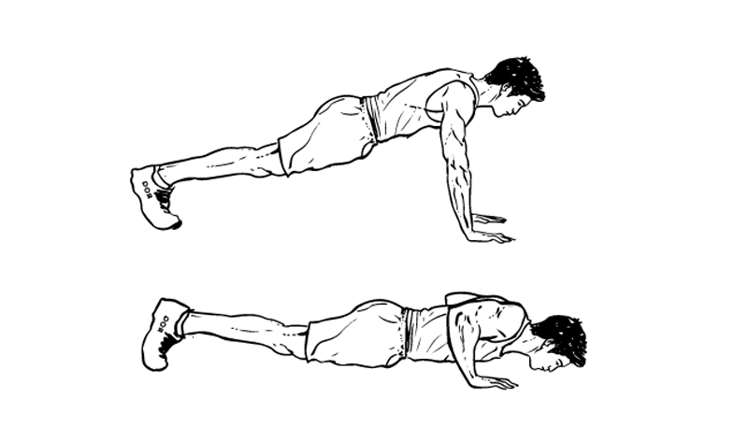
- dviganje na drogu ali veji
- vesa v zgibi na drogu ali veji
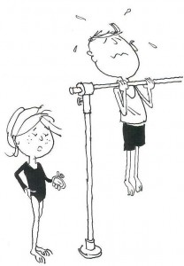

- moč nog:
- počepi
- poskoki
- stopanje in sestopanje na višji položaj
- skoki na višji položaj (tudi seskoki)
- tek po stopnicah navzgor (po eno)
- hitra hoja v strm klanec (30-60sek), nato počasen tek navzdol
- kratki sprinti v strm klanec (10-15sek), nato hoja navzdol

- moč trupa:
- dviganje trupa
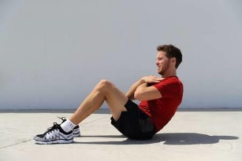
- vaje za stabilizacijo
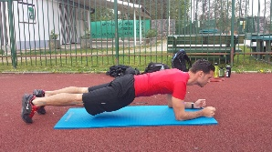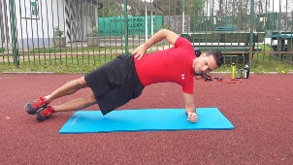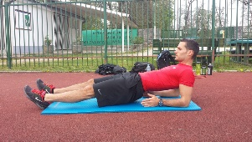
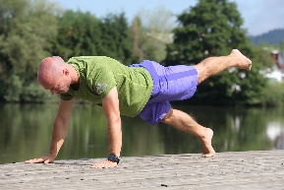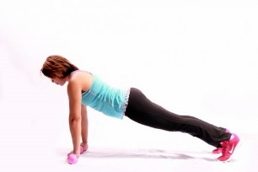
- ravnotežje:
- hoja po ozkem deblu
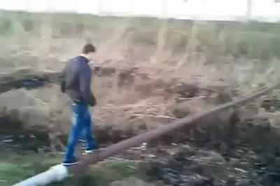
- držanje položaja lastovka
- hoja s hoduljami

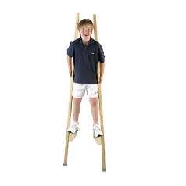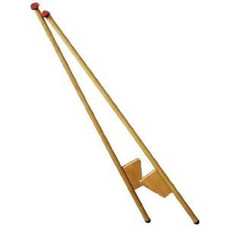
- natančnost:
- metanje predmeta v različno oddaljen cilj
- brcanje žoge v izbrani cilj
- vodenje žoge z nogo ali roko med ovirami

- gibljivost:
- gimnastične vaje za različne mišične skupine in sklepe (izvajate dnevno pred in predvsem po vadbi)
Če vam je karkoli nejasno, potrebujete nasvet, priporočila, razlago, dodatne vaje, sem vam dosegljiv na e-mail: matjaz.bajec@guest.arnes.si
Vesel pa bom tudi vaše povratne informacije o tem, kaj vam je uspelo na področju športa realizirati.
Športni pozdrav!
Matjaž Bajec

